**PERANCANGAN SISTEM INFORMASI MANAJEMEN INVENTORY**

**PADA RETAIL PT. STARS INTERNASIONAL**

**Alfi Yudin Raihan - 221102871, Aris Koharudin- 221102982, Suwandana Suryana Putera- 221102343, Sigit Aprilian- 221102274, Sandri Arya Fikriawan- 221102195**

STMIK Mardira Indonesia, Teknik Informatika

**Abstrak** - Perkembangan teknologi yang pesat berperan penting bagi perusahaan guna mendongrak performa dalam pengoptimalan kinerja operasional dan meningkatkan produktifitas perusahaan untuk bertahan dengan persaingan yang sangat ketat antar perusahaan lainnya. PT. Stars Internasional adalah perusahaan yang bergerak dibidang produksi sepatu serta sandal, proses pencatatan operasional dan transaksi bisnis yang masih menggunakan buku dan alat tulis, mengakibatkan kesalahan sering terjadi karena pencatatan, serta penempatan yang tidak tepat dan mengakibatkan kehilangan buku dan cara manual membuat proses pencarian data transaksi juga memakan waktu. Maka dari itu perlu merancang sistem informasi yang dapat melakukan fungsi pencatatan stok, laporan penjualan harian, operasional, dan pencarian data penjualan menjadi terotomatisasi. Sistem dirancang dengan UML (*Unified Modeling Language*) sebagai model sistem dan metode *waterfall* digunakan untuk pegembangan sistem. Dengan rancangan sistem informasi manajemen yang dapat mengotomatisasi proses pencatatan, pengelolaan stok, pencatatan penjualan, dan pencatatan operasional ini diharapkan dapat mengatasi hambatan yang dihadapi oleh perusahaan serta dapat meningkatkan efisiensi dan efektivitas operasional retail PT. Stars Internasional dengan harapan mampu menghadapi persaingan pasar yang semakin ketat.

**Kata Kunci**: Manajemen *inventory*, Sepatu, *waterfall*

# PENDAHULUAN

Teknologi saat ini semakin pesat perkembangannya, di mana teknologi sudah menjadi kebutuhan utama bagi semua orang dipenjuru dunia. Salah satu pertumbuhan yang sangat pesat dibidang teknologi adalah Internet, internet berperan penting bagi perusahan, terutama dalam persaingan yang sangat ketat pada periode Industri 4.0 (Lasminiasih et al., 2018). Dengan pemanfaatan teknologi, perusahaan dapat mendongrak performa dalam pengoptimalan kinerja operasional dan meningkatkan produktifitas. Dengan adanya teknologi dapat membantu perusahaan untuk bertahan dengan persaingan yang sangat ketat antar perusahaan lainnya (Pratini et al., 2020)

PT. Stars Internasional adalah perusahaan yang bergerak pada bidang pembuatan sepatu serta sandal. Produk dijual melalui 400 retail Stars yang ada indonesia. Perusahaan ini berdiri 22 tahun lalu tepatnya pada tahun 2001 di Surabaya. Retail PT. Stars Internasional memiliki kendala dalam proses pencatatan operasional dan transaksi bisnis yang masih menggunakan buku dan alat tulis, Sistem pencatatan yang masih dilakukan secara manual memiliki banyak kelemahan, termasuk kesalahan pencatatan yang sering terjadi, pencarian data yang sulit dan membutuhkan banyak waktu serta tingginya kemungkinan kehilangan buku karena penempatan yang tidak tepat (Suminten, 2023).

Dengan adanya teknologi, merancang sebuah sistem informasi manajemen dapat membantu proses pencatatan dan pencarian menjadi terotomatisasi dan lebih akurat (Wahyudin & Sinta Bela, 2021). Penelitian ini bertujuan untuk merancang suatu sistem informasi manajemen yang mampu melakukan fungsi pencatatan stok, laporan penjualan harian, operasional, pencarian data penjualan, pemantauan seluruh laporan untuk mengatasi kendala pengoperasiannya masih dilakukan secara manual.

Dengan menggunakan sistem informasi manajemen, perusahaan akan mendapatkan manfaat dari keefisiensi operasional, keakuratan data, dan dapat mengambil keputusan yang lebih baik (Dewi & Fadlillah, 2021).

# TINJAUAN PUSTAKA

Sistem informasi manajemen adalah teknik untuk menggabungkan dan membuat informasi yang konsisten, dapat digunakan, dan terorganisir. Selama usaha, program, atau portofolio berlangsung, sebagian besar data akan dikumpulkan. Bagian manajemen perlu mengambil data yang belum diolah untuk menghasilkan informasi dan pemahaman (Emi Sita Eriana & Salman Farizy, 2021).

Agregasi adalah hubungan dimana satu kelas adalah bagian dari kelas lain, hubungan ini ditunjukkan dengan garis yang berakhir dengan simbol bintang (Setiawan, 2021).

UML (*Unified Modeling Language*) adalah metode permodelan visual yang berfungsi untuk merancang sebuah sistem informasi berbasis orientasi objek atau *Object Oriented* (Devi Ariella Susanto & Hindriyanto Dwi, 2023).

*Use Case Diagram* adalah metode dalam UML untuk memvisualisasikan sebuah hubungan pengguna dengan sistem yang sudah dibangun (Putra et al., 2019).

*Activity Diagram* adalah bentuk model visual yang menjelaskan alur aktivitas sebuah sistem bekerja, yang didalamnya juga terdapat fungsi kondisional dan perulangan (Attanggo et al., 2021).

# METODE PENELITIAN

Metode yang diaplikasikan pada penelitian ini adalah menggunakan metode *waterfall.* Metode *waterfall* adalah salah satu dari beberapa model pengembangan sistem, yang dapat dianalogikan seperti layaknya air terjun. Sebuah tingkatan harus diselesaikan terlebih dahulu sebelum lanjut ke tingkatan berikutnya (Muhammad Robith Adani, 2020). Berikut tahapan yang dilakukan dalam penelitian.

1. Analisis Kebutuhan

Tahapan Analisis dilakukan dengan mengumpulkan data kebutuhan pengguna dari sistem dari berbagai sumber melalui wawancara dan observasi . Bertujuan untuk mengetahui kebutuhan pengguna sistem secara rinci agar pada saat diimpelementasi, sistem informasi sesuai dengan permintaan pengguna (Buani & Christofer Lodewico Abineno, 2022).

1. Desain

Pada tahapan desain yaitu merancang berdasarkan hasil dari analisis kebutuhan pengguna. Pada tahap desain sistem dirancang menggunakan UML dan untuk antarmuka dirancang menggunakan alat bantu *figma* (Fitri & Sofia, 2023)*.*

1. Implementasi

Setelah menganalisis dan merancang sistem sesuai dengan kebutuhan pengguna, langkah selanjutnya adalah menerapkan hasil analisis dan desain. Implementasi dilakukan dari hasil desain sistem yang sudah dirancang dan diubah dalam bentuk kode pemrograman dengan hasil akhir sebuah sistem informasi (Arif Rinaldi Dikananda et al., 2022).

# HASIL DAN PEMBAHASAN

1. **Analisis Kebutuhan**

Pada tahap analisis kebutuhan, berikut ini kebutuhan dari pengguna sistem informasi.

**Halaman Login :**

A1. Admin dapat melakukan pendaftaran akun untuk mengakses halaman dashboard.

A2. Admin dapat mengisi *username* serta *password*

sesuai dengan akun yang dibuat sebelumnya.

**Halaman Dashboard :**

B1. Admin dapat memantau seluruh data stok, penjualan, dan operasional.

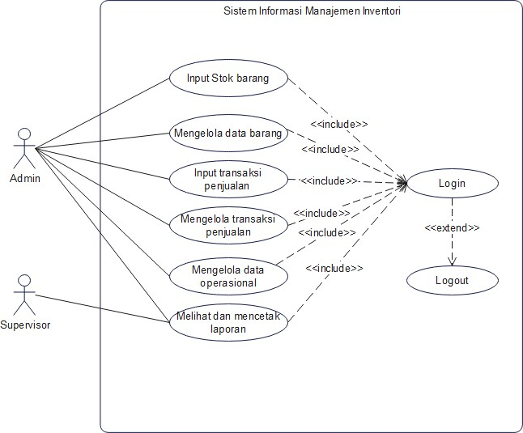B2. Admin dapat menekan salah satu tombol *shortcut* (Jalan Pintas) untuk menuju ke halaman stok, penjualan, dan operasional untuk melihat data yang lebih lengkap.

**Gambar 1**. Use Case Diagram

**Halaman Stok :**

C1. Admin dapat melakukan pencatatan dengan memasukkan data stok.

C2. Admin dapat mengedit dan menghapus data ketika ada kesalahan pada saat input data.

C3. Admin dapat melakukan pencarian data dengan memasukkan kata kunci di kolom pencarian berdasarkan nama produk.

**Halaman Penjualan :**

D1. Admin dapat melakukan pencatatan dengan memasukkan data penjualan sesuai kolom yang tersedia.

D2. Admin dapat melakukan pemantauan data yang telah diinput.

D3. Admin dapat melakukan pengeditan dan penghapusan data jika terjadi kesalahan dalam penginputan.

D4. Admin dapat mencari data dengan memasukkan kata kunci di kolom pencarian berdasarkan nama produk.

**Halaman Operasional :**

E1. Admin dapat melakukan pencatatan dengan memasukkan data operasional sesuai kolom yang tersedia.

E2. Admin dapat melakukan pemantauan data yang telah diinput.

E3. Admin dapat melakukan pengeditan dan penghapusan data ketika ada kesalahan dalam penginputan.

Admin dapat melakukan pencarian data dengan memasukkan *keyword* di kolom pencarian berdasarkan jenis biaya.

1. **Desain Sistem**
2. ***Use Case Daigram***

Pada gambar *Use Case* memiliki 2 aktor yaitu admin dan supervisor. Admin bertugas sebagai *staff* toko yang mengurus semua aspek sistem, seperti memasukkan data barang, mengatur persediaan barang, mencatat transaksi penjualan, dan mengurus kegiatan operasional. Supervisor dapat melihat data stok barang, laporan penjualan, dan laporan operasional.

1. ***Activity Diagram***

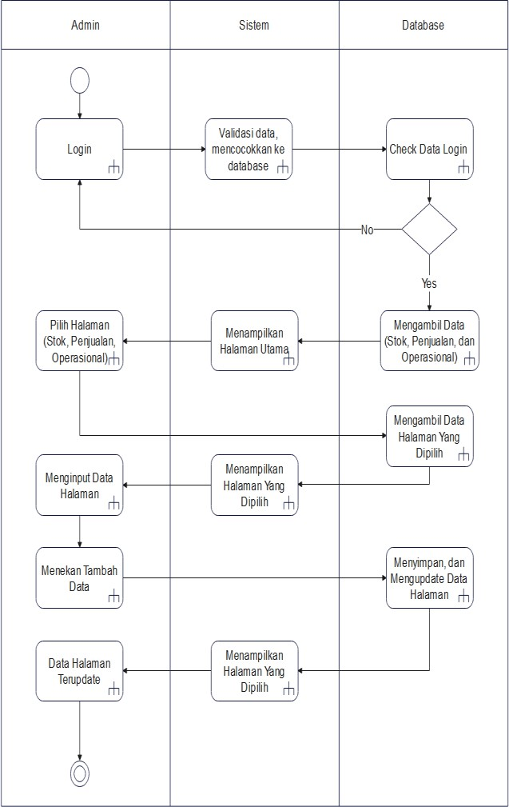

**Gambar 2.** *Activity Diagram*

Pada *activity* diagram terdapat interaksi admin dengan sistem secara terurut dan terstruktur. Mulai dari proses *login* hingga penampilan data *terupdate*.

1. **Implementasi**

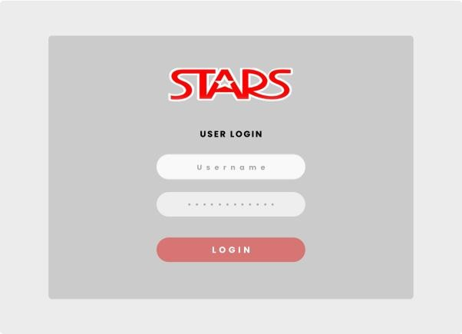

**Gambar 3.** Halaman Login

Pada halaman login pengguna dapat melakukan login menggunakan data yang sudah terdaftar sebelumnya di database sistem.

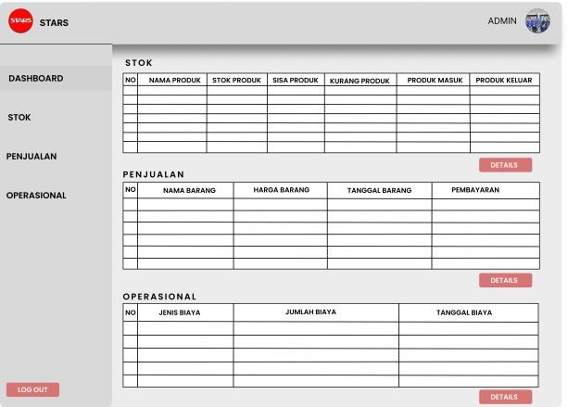

**Gambar 4.** Halaman Dashboard

Pada halaman dashboard pengguna dapat melakukan pemantauan data yang sudah diinputkan sebelumnya, tombol details di tiap tabel digunakan untuk melakukan shortcut (Jalan Pintas) untuk menuju halaman.

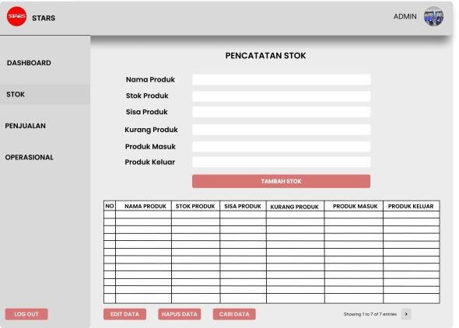

**Gambar 5.** Halaman Stok

Pada halaman stok pengguna dapat melakukan input data stok, melakukan pengeditan data ketika ada kesalahan dalam penginputan, melakukan penghapusan data dan pencarian data.

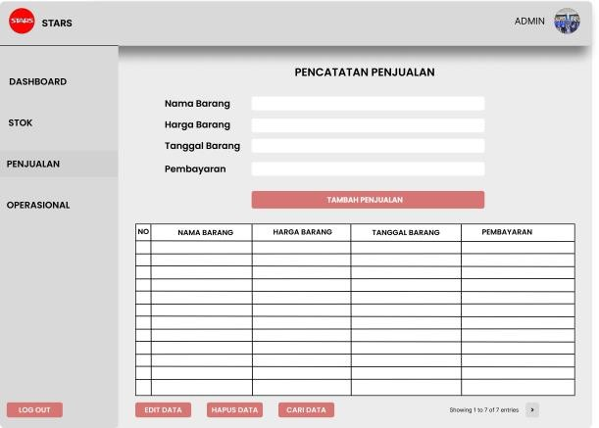

**Gambar 6.** Halaman Penjualan

Pada halaman penjualan pengguna dapat melakukan input data penjualan, setiap melakukan penambahan data penjualan tabel akan otomatis terupdate dengan data yang baru. Selain penginputan pada halaman penjualan juga terdapat fitur edit data, hapus dan pencarian data.

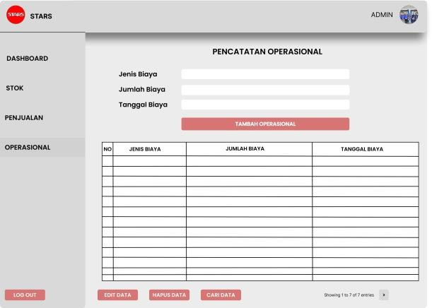

**Gambar 7**. Halaman Operasional

Pada halaman operasional pengguna dapat melakukan pencatatan dengan memasukkan data operasional seperti jenis biaya, jumlah biaya, dan tanggal biaya. Selain itu pengguna juga dapat melakukan pencarian data dengan memasukkan keyword jenis biaya, edit data dan penghapusan data jika terdapat kesalahan dalam penginputan.

# PENUTUP

**Kesimpulan**

Dengan dirancangnya sistem informasi manajemen stok untuk PT. Stars Internasional, jadi beberapa hal dapat disimpulkan sebagai berikut:

1. Dengan sistem informasi manajemen inventory ini, pencatatan stok, laporan penjualan harian, dan operasional menjadi terotomatisasi.
2. Dengan dirancangnya sistem informasi manajemen stok diharapkan dapat mengatasi permasalahan yang dihadapi oleh perusahaan dalam pencatatan yang menggunakan metode konvensional berupa buku.
3. Dengan dirancangnya sistem informasi manajemen inventory diharapkan dapat meningkatkan efisiensi, efektivitas, dan akurasi dalam pencatatan data stok, serta memudahkan Admin toko dalam mengakses dan melacak informasi stok kapan saja sesuai kebutuhan serta dapat membantu supervisor dalam pengelolaan operasional dan pengambilan keputusan yang lebih baik.

**Saran**

Berikut ini beberapa rekomendasi yang dapat dipertimbangkan untuk pengembangan kedepannya pada sistem informasi manajemen inventory PT. Stars Internasional sebagai berikut:

1. Menyatukan sistem informasi manajemen inventory dengan sistem perusahaan lainnya, seperti sistem penjualan atau produksi, data dapat berjalan secara otomatis antara sistem, yang mengurangi kesalahan dan meningkatkan efisiensi operasional.
2. Perlu menerapkan prosedur keamanan seperti autentikasi pengguna, enkripsi data, dan cadangan data secara teratur. Selain itu, perlu memiliki rencana pemulihan bencana yang mencakup pemulihan data stok dalam keadaan darurat atau kegagalan sistem.
3. Mengembangkan aplikasi mobile yang terintegrasi dengan sistem informasi manajemen inventory akan memudahkan karyawan untuk mengakses dan mengelola informasi stok secara langsung dari perangkat seluler mereka.